LFTC Lab1

**Cerinta:**

**Implementarea analizorului lexical**

Analizorul lexical accepta la intrare un fisier text reprezentand un program sursa si intocmeste ca date de iesire tabelele: FIP - forma interna a programului sursa si TS - tabelui de simboluri. In plus, programul va trebui sa semnaleze erorile lexicale si locul in care apar.

Analizoarul lexicale se vor diferentia dupa urmatoarele criterii:

1. identificatori : de lungime oarecare nedepasind 250 caractere

2. tabela de simboluri: separat pentru identificatori si constante

3. organizarea tabelelor de simboluri: tabel de dispersie (hash)

**Proiectare:**

**Diagrama de clase:**

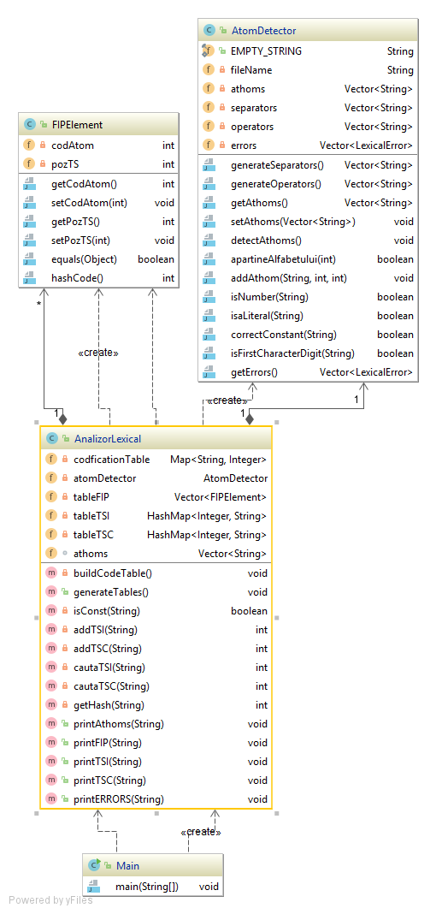

Clasa “Atom detector” – se imparte programul primit ca input in atomi si detecteaza eventualele erori(Identificatorii nu sunt formati correct, constantele nu respecta regula de constructive sau un character nu apartine alfabetului), precum si locul unde apar. Se determina lista de atomi si lista de erori;

Clasa “AnalizorLexical” - preia lista de atomi determinata de clasa “Atom Detector” si creeaza cele 3 tabele: FIP, TS pentru constant si TS pentru indentificatori.

Clasa Main – se creeaza o instanta de “Analizor Lexical” se apeleaza metoda care genereaza tabele, dupa care tabelele vor fi afisate.

Fara spatiu si se verific daca se inchid ‘